StoreMenu標準安裝程序

1. 安裝MSDE2000
\\setupBK35\MSDE2000
2. 安裝steupStoreMenu
\\setupBK35
3. 設定資料夾共用，FTPDIR和StoreMenu
4. setBHQ.bat，在D:\StoreMenu\SQLData底下
5. BKupdate
6. 改程式路徑及BHQ系統的ADO連線設定(管理->主選單設定作業)

7. 加入新的分店
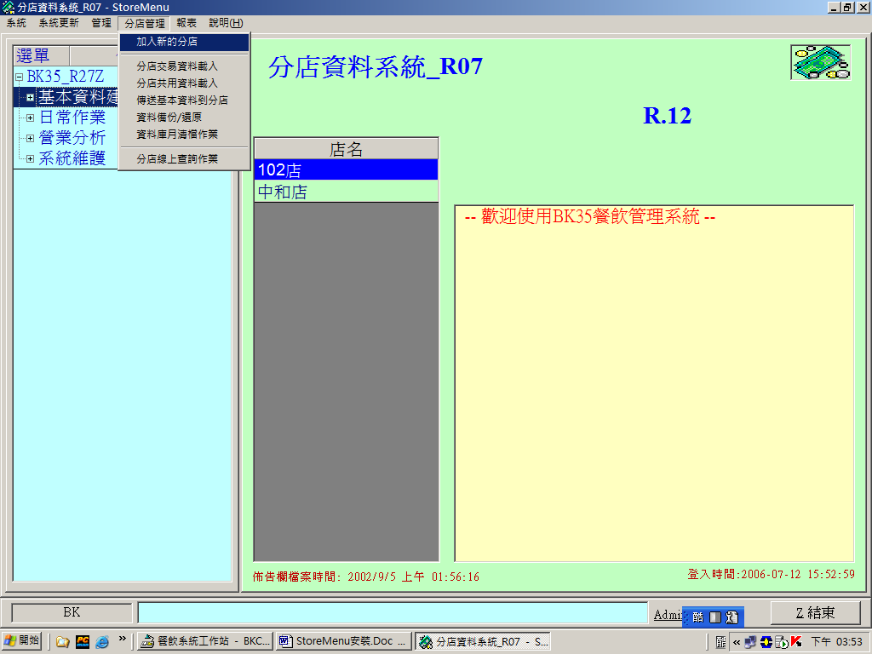

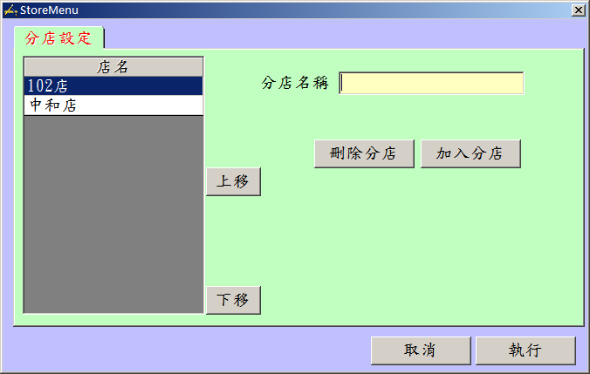

分店名稱要和BK35裡DD檔一樣
1. 分店交易資料載入
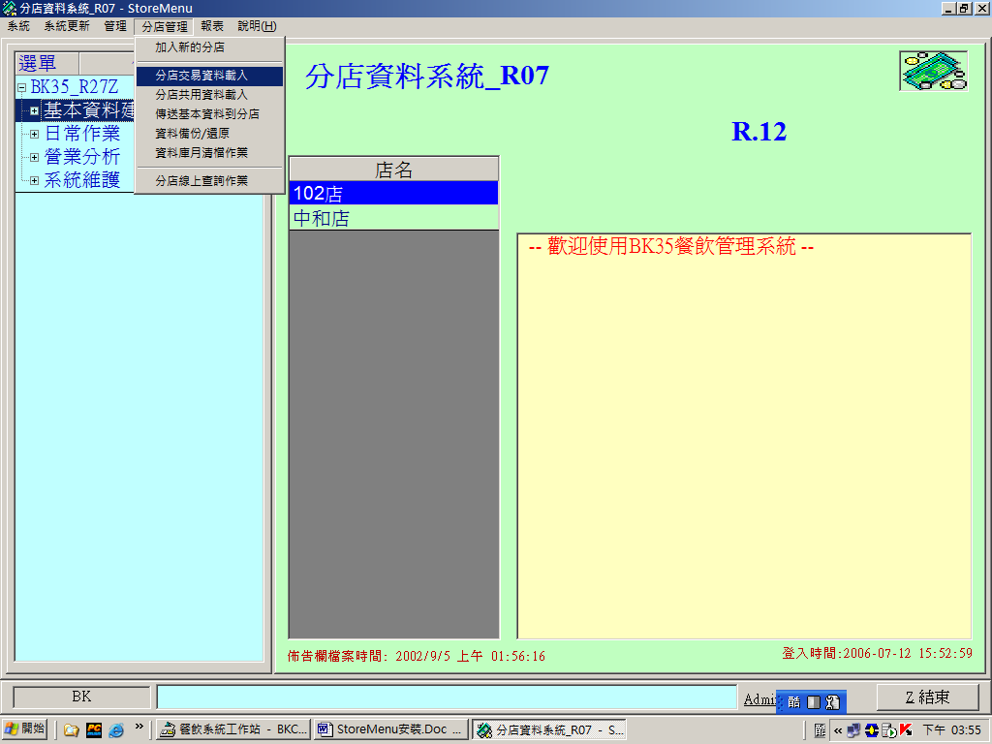

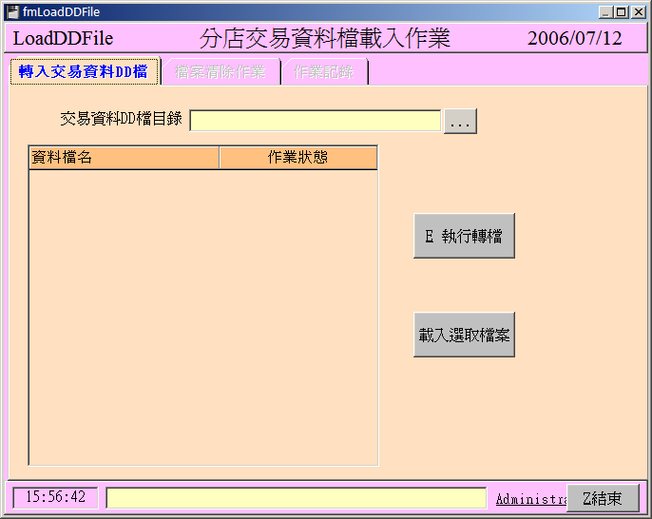

選擇交易DD檔目錄，
如果是自己抓的，選擇自己的資料夾即可
或是D:\FTPDir\StoreDD
按下 “執行轉檔”
完成之後即可分析各店的營業資料

